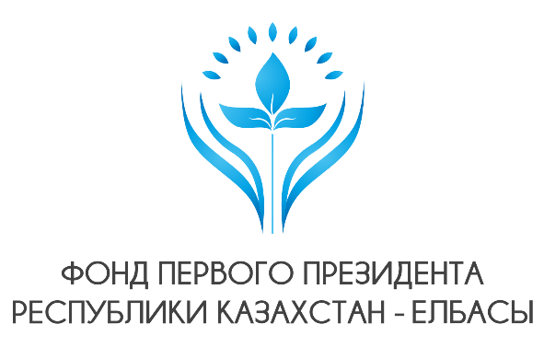 | 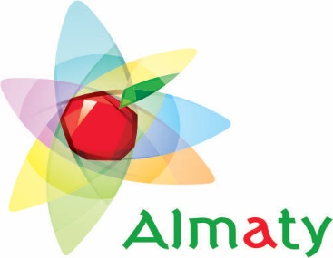 | 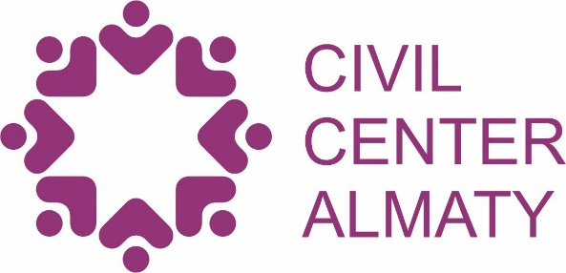

ПРЕСС РЕЛИЗ
Гражданский Центр города Алматы в рамках проекта «Civil Center Almaty» при финансовой поддержке Фонда Первого Президента Республики Казахстан – Елбасы проводит учебно-методический семинар с целью повышения компетенций и личностного развития молодежи на тему:

«Профессиональные компетенции, семейное благополучие в основе успешного карьерного роста молодого специалиста»

Целевая аудитория: молодежь с 18 до 29 лет.
Общая продолжительность: 2 часа
Актуальность: В настоящее время, семья и семейные отношения являются во многом определяющим фактором успешности человека в различных сферах взаимодействия в обществе, в том числе карьерного роста специалиста.
Цель семинара: Повышение уровня знаний в вопросах создания семьи, подготовки к семейной жизни, формированию и укреплению семейных ценностей и традиций, совершенствованию института семьи среди молодежи города Алматы с участием опытных социальных педагогов, семейных психологов, судей «семейных судов», экспертов в вопросах укрепления института семьи. Разъяснение эффекта прямого влияния семейного счастья на качественные индикаторы личности, способствующие формированию правильного профессионального поведения и карьерного успеха.
Описание: В программе семинара предусмотрено разъяснение современных тенденций развития семейно-брачных отношений, требований законодательства о браке и семье, особенностях планирования создания семьи, развития и укрепления семейных ценностей и традиций.

Дата мероприятия: 11 октября 2019 г.
Время проведения: 13.00 – 15.00 ч. (регистрация участников с 12.45 ч.)
Место проведения: ул. Жамбыла 114\85 (уг. ул. Байтурсынова), здание Бизнес Сити, конференц-зал Гражданского Центра Алматы.
В программе мероприятия предусмотрен перерыв на кофе-брейк.
Для участия в семинаре необходимо зарегистрироваться, направив следующую информацию: Ф.И.О. участника, возраст, место работы, должность, контакты, на эл. адрес: info@civilcenteralmaty.kz, или позвонив по телефону 8(727)3 410 411
Просим направлять заявки в срок до 10 октября 18.00 ч. (по времени г.Нур-Султан)

*Подписывайтесь на наши новости в социальных сетях:
Instagram: Civilcenteralmaty;
Facebook: @CivilCenterAlmaty; #CivilCenterAlmaty

